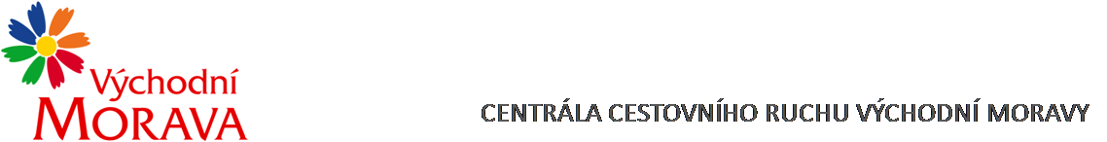

NAŠE ZNAČKA: CCR009_2024-3c
Dodavatel:

RADIO ČAS, s.r.o.
Karla Svobody 130
725 27 Ostrava - Poruba
IČO: 258 17 183

VYŘIZUJE: Veronika Skaunicová, DiS.
TEL.: XXXXXXXXXXXXXXXXXX
E-MAIL: XXXXXXXXXXXXXXXXXX
ZLÍN DNE: 19.1. 2024

Objednávka č. CCR009_2024-3c

Objednáváme u Vás podle platných zákonných směrnic o odběru, dodávce zboží a službách následující:

Vysílání spotů v rámci rozhlasové propagace Východní Moravy v rámci kampaně v pořadu „Dobré ráno Moravo“ v Rádiu Čas v měsíci květnu 2024

- 24 citací denně v rámci anoncí propagujících pořad „Dobré ráno Moravo“
- 6 sponzorských citací denně (Po-Pá) v rámci samotného pořadu (tzn. mezi 6.-8.hod a 9.-10.
hod)
- celkem min. 792 citací partnera v rámci anoncí a sponzoringů pořadu (dle aktuálního
měsíce)
- délka citace partnera je max. 10s
- vysílání anoncí probíhá po celý den (0-24 hod) v průběhu 1 měsíce (1x/hodina)
- oborová exkluzivita
- umístění loga klienta na webu Radia Čas

Dohodnutá cena: 66.550,- Kč včetně DPH

Termín plnění: květen 2024

Fakturační údaje: Centrála cestovního ruchu Východní Moravy, o.p.s.
J. A. Bati 5520, 761 90 Zlín
IČ: 27744485
Splatnost faktury: 30 dnů
Bankovní spojení: Česká spořitelna, a.s.
Číslo účtu: XXXXXXXXXXXXXXXXXX
Nejsme plátci DPH.

S pozdravem

……………………………………………….
Mgr. Zuzana Vojtová
ředitelka

